ВИЧ-инфекция
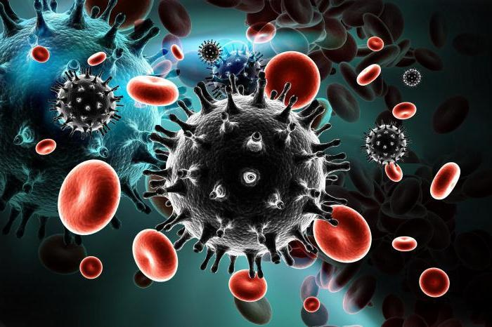
Основные факты
- ВИЧ остается серьезной угрозой здоровью населения во всем мире и к настоящему времени, согласно оценкам, стал причиной смерти 44,1 миллиона человек. Передача вируса продолжается во всех странах мира.
- По состоянию на конец 2024 г. мировая численность людей, живущих с ВИЧ-инфекцией, оценивалась на уровне 40,8 миллионов человек, из которых 65% проживали в Африканском регионе ВОЗ.
- По имеющимся оценкам, в 2024 г. от причин, обусловленных ВИЧ-инфекцией, умерло 630 000 человек и произошло 1,3 млн новых случаев заражения ВИЧ.
- Метода, позволяющего излечить ВИЧ-инфекцию, не существует. Однако с появлением доступа к эффективным средствам профилактики, диагностики и лечения ВИЧ и оппортунистических инфекций, а также ухода за пациентами, ВИЧ-инфекция перешла в категорию поддающихся терапии хронических заболеваний, благодаря чему ВИЧ-инфицированные лица могут прожить долгую и здоровую жизнь.
- ВОЗ, Глобальный фонд и ЮНЭЙДС приняли глобальные стратегии по борьбе с ВИЧ, которые согласуются с задачей 3.3 ЦУР по прекращению эпидемии ВИЧ-инфекции к 2030 г.
- К 2025 г. 95% всех людей, живущих с ВИЧ, должны знать свой статус, 95% из них должны получать жизненно важную антиретровирусную терапию (АРТ), а 95% лиц, живущих с ВИЧ и получающих лечение, должны достичь подавления вирусной нагрузки для улучшения состояния их здоровья и снижения риска дальнейшей передачи ВИЧ. В 2024 г. эти показатели составляли, соответственно, 87%, 89% и 94%.
- В 2024 г. 87% ВИЧ-инфицированных знали о своем статусе, 77% получали антиретровирусную терапию и 73% имели подавленную вирусную нагрузку.
Общая информация
Вирус иммунодефицита человека (ВИЧ) – вирус, поражающий иммунную систему организма. На самой поздней стадии ВИЧ-инфекции возникает синдром приобретенного иммунодефицита (СПИД).
ВИЧ поражает лейкоциты крови, ослабляя иммунную систему. Это повышает вероятность развития таких заболеваний, как туберкулез, инфекционные болезни и некоторые виды рака.
ВИЧ передается с физиологическими жидкостями инфицированных лиц, включая кровь, грудное молоко, семенную жидкость и вагинальные выделения. Передача инфекции не происходит при поцелуях, объятиях или совместном употреблении пищи. ВИЧ может также передаваться от матери ребенку.
ВИЧ-инфекция поддается профилактике и лечению препаратами антиретровирусной терапии (АРТ). При отсутствии лечения ВИЧ-инфекция может привести к развитию СПИДа, часто через много лет после заражения.
В настоящее время ВОЗ определяет позднюю стадию ВИЧ-инфекции у взрослых и подростков как истощение популяции CD4-клеток до уровня менее 200 клеток/мм³ или наличие клинических проявлений, соответствующих третьей или четвертой стадии по классификации ВОЗ. Диагноз "поздняя стадия ВИЧ-инфекции" принято ставить всем ВИЧ-инфицированным детям в возрасте младше пяти лет независимо от их клинического или иммунологического статуса.
Признаки и симптомы
Признаки и симптомы ВИЧ варьируются в зависимости от стадии инфекции.
Вероятность передачи вируса от ВИЧ-инфицированного человека другим людям выше в первые месяцы после заражения, однако многие из таких людей узнают о своем статусе лишь на более поздних стадиях. В течение первых недель после заражения инфекция может протекать бессимптомно. У некоторых инфицированных она напоминает грипп с такими симптомами, как:
- повышение температуры;
- головная боль;
- сыпь;
- боль в горле.
Инфекция постепенно ослабляет иммунную систему. Это может привести к появлению других признаков и симптомов:
- лимфаденопатия;
- снижение массы тела;
- повышение температуры;
- диарея;
- кашель.
В отсутствие лечения у лиц с ВИЧ-инфекцией могут также развиваться тяжелые заболевания, в частности:
- туберкулез;
- криптококковый менингит;
- тяжелые бактериальные инфекции;
- онкологические заболевания, в частности лимфомы и саркома Капоши.
ВИЧ может усугублять течение других инфекций, в частности гепатитов В и С и оспы обезьян.
Передача ВИЧ
ВИЧ может передаваться с физиологическими жидкостями ВИЧ-инфицированных лиц, включая кровь, грудное молоко, семенную жидкость и вагинальные выделения. ВИЧ также может передаваться ребенку во время беременности и родоразрешения. Передача ВИЧ не происходит при обычных повседневных контактах, таких как поцелуи, объятия и пожатие рук, а также при совместном пользовании личными предметами и употреблении продуктов питания или воды.
ВИЧ-инфицированные лица, получающие АРТ и имеющие неопределяемый уровень вирусной нагрузки, не передают вирус своим половым партнерам. Поэтому своевременное назначение АРТ и формирование приверженности лечению необходимы не только для поддержания здоровья лиц с ВИЧ-инфекцией, но и для предупреждения ее передачи.
Факторы риска
Поведенческие факторы и ситуации, повышающие риск заражения ВИЧ, включают:
- анальный или вагинальный секс без презерватива;
- наличие другой инфекции, передаваемой половым путем (ИППП), такой как сифилис, герпес, хламидиоз, гонорея и бактериальный вагиноз;
- злоупотребление алкоголем или употребление наркотиков в контексте сексуальных контактов;
- совместное пользование зараженными иглами, шприцами и другим инъекционным оборудованием либо растворами при употреблении инъекционных наркотиков;
- небезопасное выполнение инъекций, переливания крови или пересадки тканей; и
- выполнение медицинских процедур, сопровождающихся разрезанием или прокалыванием тканей в нестерильных условиях; а также случайные травмы от укола иглой, в том числе у медицинских работников.

